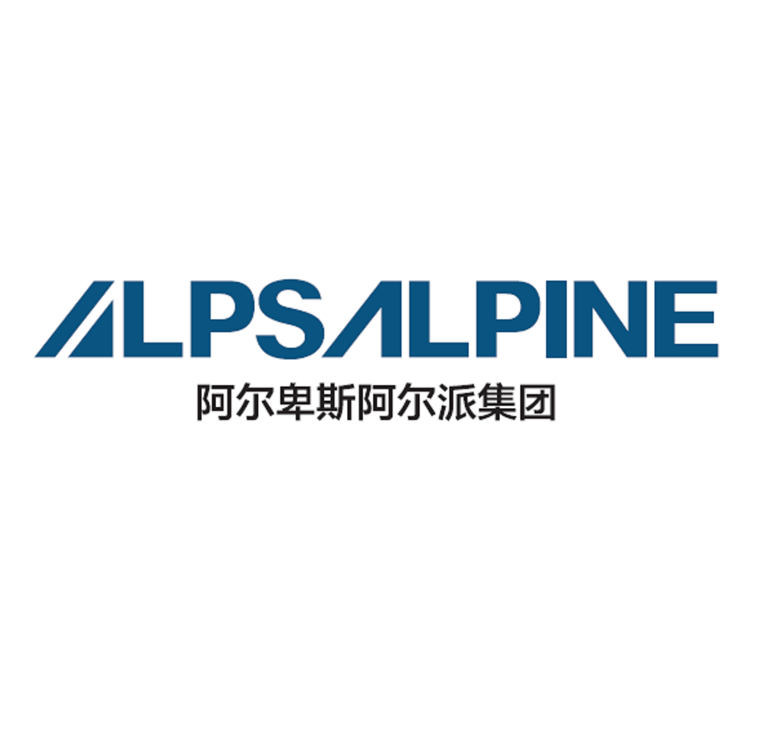
宁波阿尔卑斯电子有限公司
2023年度校园招聘
宁波阿尔卑斯电子有限公司成立于1993年5月，是日商独资企业，现有员工2000余名。公司以 “制造精美的电子零部件”为本，积极努力地为中国的现代化建设做出贡献。公司始终坚持培养人才，为毕业生提供优质的发展通道，真诚期待优秀应届毕业生的加盟与我们共同创造精美电子！

欧洲区
北美区

中华区
日本总部

生产基地
营业基地
开发、设计基地

【招聘岗位】
设备维修技师
机械机电、模具专业
30名

【薪资待遇】
实习期：综合收入5000~6000
转正后：综合收入6000~8000
薪资构成：基本工资+各种津贴+月度奖金+加班费
月基本工资：实习期2700元，转正后3400元
全勤奖：200元/月
特殊技能补贴：100—500元/月
岗位补贴：30—150元/月
夜班津贴：20元/天
职务津贴：200—500元/月
外语津贴：50—500元/月,
月度奖金：25—150元/月
加班费按照综合工时工作制进行计算。

【其他福利】
• 每年1~2次调薪机会。
• 足额缴纳五险一金，包括养老、医疗、失业、工伤、生育及公积金。
• 免费提供住宿，4人一间；签订劳动合同满6个月后，可优惠申请人才公寓，有单人间或双人间。
• 免费提供工作餐、生日蛋糕券、节日礼券等。
• 除法定节假日外，正式员工工作满1年享受5天以上年休假。
• 每年有大型忘年会，运动会等，定期组织旅游、聚餐及各种丰富多彩的文体活动。

